**Скакун Анна (Skakunowa Anna)**

17 мая 1801 г – крестная мать Катарины, дочери Мацея и Калюхи Войничев с деревни Осово (НИАБ 937-4-32, лист 4об, №10/1800-р).

17 сентября 1804 г – крестная мать Катарины, дочери Мацея и Калюты Войничев с деревни Осово (НИАБ 937-4-32, лист 10об, №21/1804-р).

**НИАБ 937-4-32:** Лист 4об. **Метрическая запись №10/1801-р.**

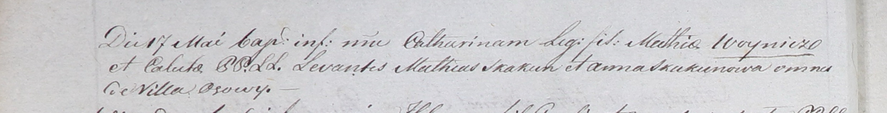

Дедиловичский костел Наисвятейшего Сердца Иисуса. 17 мая 1801 года. Метрическая запись о крещении.

Woyniczowna Catharina – дочь крестьян с деревни Осово.

Woynicz Mathias – отец.

Woyniczowa Caluha [Cecylia] – мать.

Skakun Mathias – крестный отец, с деревни Осово.

Skakunowa Anna – крестная мать, с деревни Осово.

Linhart Hyacinthus – ксёндз.

**НИАБ 937-4-32:** Лист 10об. **Метрическая запись №21/1804-р.**

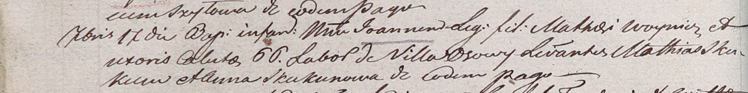

Дедиловичский костел Наисвятейшего Сердца Иисуса. 17 сентября 1804 года. Метрическая запись о крещении.

Woynicz Joann – сын крестьян с деревни Осово.

Woynicz Mathei – отец.

Woyniczowa Caluto [Cecilia] – мать.

Skakun Mathei – крестный отец.

Skakunowa Anna – крестная мать, с деревни Осово.

Galinowski Joann – ксёндз, комендант Дедиловичского костела.